Solicitação nº 53/2026
DOCUMENTO DE FORMALIZAÇÃO DE DEMANDA – DFD

1. Órgãos solicitantes:
• Secretaria Municipal de Educação, Cultura e Esporte;
• Secretaria Municipal de Saúde;
• Secretaria Municipal de Agricultura e Meio Ambiente;
• Secretaria Municipal de Assistência Social.
Demanda conjunta e consolidada em um único procedimento, a fim de assegurar economia de escala, padronização de critérios e realização de um único certame para todos os cargos relacionados no Anexo I.
2. Justificativa da necessidade da contratação:
O Município de Palmitos necessita de pessoal para atender a situações de necessidade temporária de excepcional interesse público, nos termos do art. 37, IX, da Constituição Federal e da Lei Complementar Municipal nº 116/2025, especialmente nas hipóteses de seu art. 2º, IV, V, VI e VII, para suprir afastamentos legais de servidores efetivos (licenças, readaptações, aposentadorias ainda não providas por concurso), vagas transitórias nas unidades escolares, serviços de saúde e programas socioassistenciais, e demandas sazonais das Secretarias Municipais ao longo do exercício de 2027.
Nos termos do art. 3º da LC nº 116/2025, o recrutamento do pessoal temporário será feito mediante Processo Seletivo de provas ou de provas e títulos, convocado por edital público, sendo obrigatória a prova de títulos para a contratação de professor substituto (art. 3º, § 4º). A lei autoriza expressamente a delegação à empresa especializada do recebimento das inscrições, da realização das provas, do julgamento de recursos e da divulgação das listas de classificados (art. 3º, § 5º, I). A seleção deve observar critérios objetivos e ampla publicidade, em observância aos princípios da impessoalidade, da moralidade, da isonomia e da eficiência, conforme orientação reiterada do Tribunal de Contas do Estado de Santa Catarina. A seleção por meio de prova objetiva inédita, aplicada e corrigida por instituição independente, é o meio que melhor garante a escolha impessoal dos candidatos mais preparados e reduz o risco de questionamentos administrativos e judiciais.
O Município não dispõe, em seu quadro de pessoal, de equipe técnica especializada em elaboração de itens de prova para 25 (vinte e cinco) cargos de níveis distintos, nem de estrutura própria de inscrições on-line, impressão sigilosa, logística de aplicação, correção por leitura óptica e processamento de resultados. Ademais, a elaboração das provas por servidores municipais comprometeria a necessária imparcialidade, uma vez que muitos possuem relações pessoais e familiares com potenciais candidatos.
A data de conclusão pretendida decorre do calendário escolar e dos prazos da LC nº 116/2025, que exige prazo mínimo de 30 (trinta) dias de inscrições e prazo de 3 (três) dias úteis para cada fase recursal: para que a prova objetiva seja aplicada em 19/12/2026 (sábado) e o resultado final seja homologado em janeiro, antes do início do ano letivo de 2027 (fevereiro), o edital precisa ser publicado até 09/11/2026, sob pena de as unidades escolares iniciarem as atividades sem professores, segundos professores e agentes educativos, e de os serviços de saúde e assistência social sofrerem descontinuidade.
Dessa forma, a contratação de empresa ou instituição especializada é necessária e adequada para garantir a seleção de profissionais qualificados, assegurando a continuidade e a qualidade da prestação dos serviços públicos durante o exercício de 2027, em observância aos princípios da legalidade, impessoalidade, moralidade, publicidade, eficiência e da supremacia do interesse público previstos na Constituição Federal e na Lei Federal nº 14.133/2021.

3. Descrição do objeto (não dos itens):
Contratação de empresa ou instituição especializada para a prestação de serviços técnicos de planejamento, organização, execução e acompanhamento de Processo Seletivo Público, nos termos da Lei Complementar Municipal nº 116/2025, compreendendo a elaboração do edital, o gerenciamento das inscrições pela internet, a elaboração, impressão, aplicação e correção de provas objetivas inéditas de 30 (trinta) questões por cargo, a avaliação de títulos para os cargos de Professor, o julgamento de recursos e a divulgação dos resultados, destinado à contratação por tempo determinado e à formação de cadastro de reserva para 25 (vinte e cinco) cargos das Secretarias Municipais de Educação, Cultura e Esporte, de Saúde, de Agricultura e Meio Ambiente e de Assistência Social do Município de Palmitos/SC, para o exercício de 2027.
A relação dos cargos consta do Anexo I deste DFD. O certame contemplará cargos de níveis fundamental, médio/técnico e superior, com prova objetiva de 30 (trinta) questões para todos os cargos e, para os cargos de Professor, também prova de títulos, de caráter classificatório, em atendimento ao art. 3º, § 4º, da LC nº 116/2025.
4. Quantidade a ser contratada, estimativa de despesa e definição do valor estimado da contratação com base em pesquisa de preços (art. 23, caput e § 1º, da Lei nº 14.133/2021):
4.1. Pesquisa de preços. O valor estimado foi obtido mediante consulta direta a fornecedores especializados (art. 23, § 1º, IV) e a contratações similares de outros entes públicos (art. 23, § 1º, II), com os seguintes resultados:
Empresa / Órgão consultado | Identificação / Referência | Valor (R$) | Situação / Observação
Acesse Concursos | CNPJ 23.028.069/0001-29 | 23.000,00 | Desconsiderado – manifestamente inexequível (36% da média dos demais). Prevê adicional de R$ 58,50 por inscrição acima de 300.
Sociedade Educacional Palmitos | CNPJ 07.488.858/0001-96 | 79.000,00 | Válido. Prevê adicional de R$ 58,10 por inscrição acima de 400.
Fundação de Apoio ao Campus de Paranavaí | CNPJ 05.566.804/0001-76 | 84.798,00 | Válido. Referente a 700 inscrições.
Município de Tabaporã/MT | Pregão Eletrônico nº 090/2026 (Proc. 41/2026) | 44.500,00 | Válido – contratação pública similar (art. 23, § 1º, II).
Município de Cordilheira Alta/SC | Proc. Licitatório nº 121/2025 (Dispensa nº 77/2025) | 44.121,76 | Válido – contratação pública similar (art. 23, § 1º, II).
FUNDATEC | CNPJ 87.878.476/0001-08 | 99.736,00 | Desconsiderado – excessivamente elevado (158% da média). Prevê adicional de R$ 97,60 por inscrição acima de 400.
Unochapecó | Consulta por WhatsApp em 30/09 e 01/10/2026 | — | Não apresentou proposta (setor em reestruturação).
Unoesc – São Miguel do Oeste | Consulta por WhatsApp em 29 e 30/09/2026 | — | Não apresentou proposta (não realiza o serviço no momento).
IPPEC – Cascavel/PR | E-mail de 13/10/2026 | — | Não apresentou proposta (encerrou as atividades).

4.2. Análise crítica. Por analogia ao art. 6º da Instrução Normativa SEGES/ME nº 65/2021, foram desconsiderados o valor manifestamente inexequível (Acesse Concursos – R$ 23.000,00, equivalente a apenas 36% da média das demais fontes) e o valor excessivamente elevado (FUNDATEC – R$ 99.736,00, equivalente a 158% da média), por destoarem significativamente dos demais e não refletirem o preço de mercado. As fontes remanescentes contemplam tanto propostas de instituições privadas quanto contratações públicas efetivamente realizadas, o que confere equilíbrio à amostra.
4.3. Memória de cálculo:
Nº | Fonte válida | Valor (R$)
1 | Sociedade Educacional Palmitos | 79.000,00
2 | Fundação de Apoio ao Campus de Paranavaí | 84.798,00
3 | Município de Tabaporã/MT – PE nº 090/2026 | 44.500,00
4 | Município de Cordilheira Alta/SC – PL nº 121/2025 | 44.121,76
Soma |  | 252.419,76
Média aritmética (valor estimado adotado) |  | 63.104,94
Mediana (parâmetro de verificação) |  | 61.750,00

Adotou-se a média aritmética dos valores válidos, que resultou em R$ 63.104,94 (sessenta e três mil, cento e quatro reais e noventa e quatro centavos). A proximidade com a mediana (R$ 61.750,00) confirma a representatividade do valor apurado.
4.4. Ampliação da pesquisa. A Administração consultou outras instituições do ramo, que não apresentaram proposta, conforme registros abaixo, o que demonstra o esforço para ampliar a competitividade e obter o maior número possível de cotações:
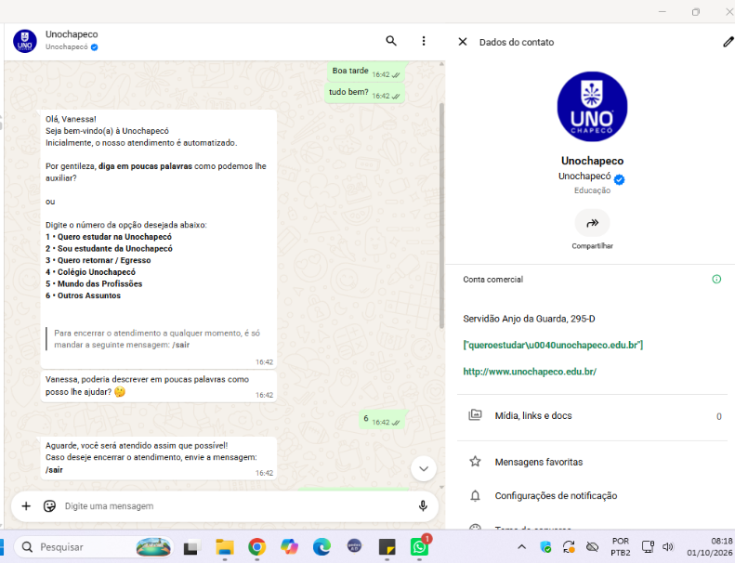
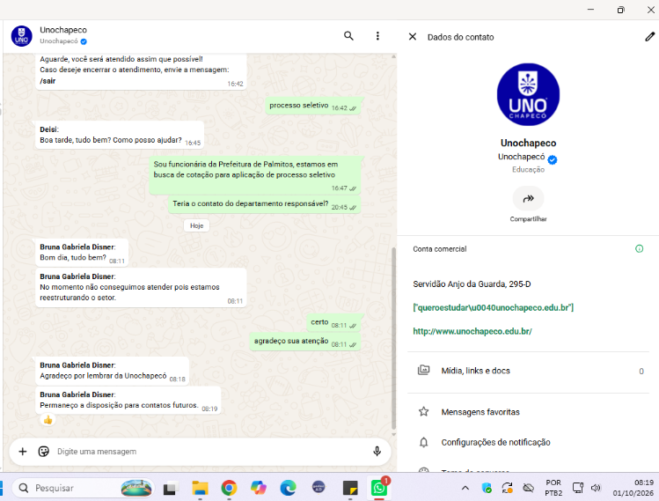
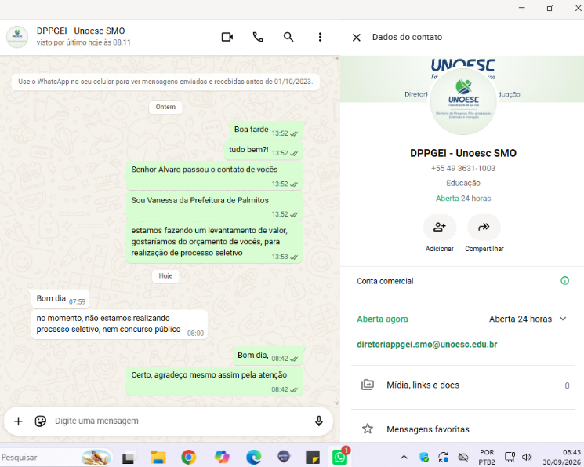
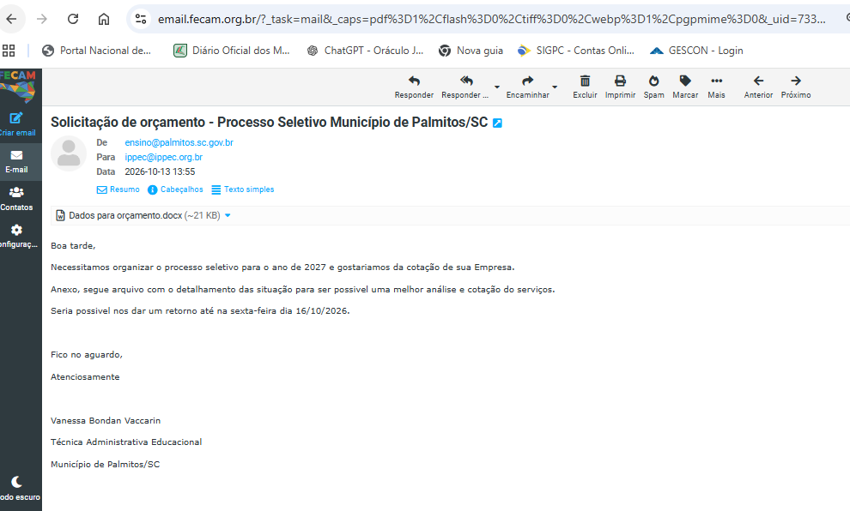
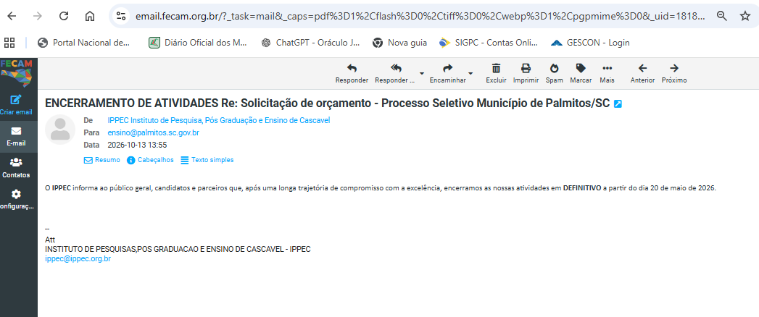

4.5. Valor estimado da contratação:
Item | Descrição | Unid. | Qtd. | Valor máximo (R$)
01 | Contratação de empresa ou instituição especializada para a prestação de serviços técnicos de planejamento, organização, execução e acompanhamento de Processo Seletivo Público, nos termos da Lei Complementar Municipal nº 116/2025, compreendendo a elaboração do edital, o gerenciamento das inscrições pela internet, a elaboração, impressão, aplicação e correção de provas objetivas inéditas de 30 (trinta) questões por cargo, a avaliação de títulos para os cargos de Professor, o julgamento de recursos e a divulgação dos resultados, destinado à contratação por tempo determinado e à formação de cadastro de reserva para 25 (vinte e cinco) cargos das Secretarias Municipais de Educação, Cultura e Esporte, de Saúde, de Agricultura e Meio Ambiente e de Assistência Social do Município de Palmitos/SC, para o exercício de 2027. | Serviço | 01 | 63.104,94

4.6. Regime de preço global. Para fins de contratação será considerado 01 (um) serviço global, correspondente à execução integral do Processo Seletivo. A proposta deverá contemplar todos os custos necessários à execução do objeto (pessoal, banca elaboradora e de avaliação de títulos, impressão, transporte, hospedagem, alimentação, fiscais de sala, materiais, tributos e demais encargos), independentemente do número efetivo de candidatos inscritos, não sendo devido qualquer valor adicional por candidato ou por inscrição.
4.7. Dimensionamento. Para fins exclusivamente operacionais, estima-se a participação de aproximadamente 400 (quatrocentos) candidatos inscritos, quantitativo meramente estimativo, que não representa garantia de número mínimo ou máximo de inscrições. A adoção de preço global fixo é compatível com a amostra de preços, cujas propostas tomaram como referência entre 300 e 700 inscrições, e é imprescindível para que o valor total da contratação permaneça dentro do limite legal da dispensa por valor.
4.8. Taxas de inscrição. Eventual cobrança de taxa de inscrição será definida exclusivamente pela Administração Municipal e disciplinada no edital do Processo Seletivo, observadas as hipóteses legais de isenção. Os valores arrecadados constituem receita pública do Município, devendo ser recolhidos diretamente na conta indicada pela Administração, cabendo à contratada apenas a operacionalização tecnológica da inscrição, a emissão do documento de arrecadação e a conciliação e confirmação dos pagamentos. Os valores das inscrições não integram a remuneração da contratada.
4.9. O valor estimado de R$ 63.104,94 é inferior ao limite de R$ 65.492,11 (sessenta e cinco mil, quatrocentos e noventa e dois reais e onze centavos) previsto no art. 75, II, da Lei nº 14.133/2021, atualizado pelo Decreto Federal nº 12.807/2025, e constitui o valor máximo aceitável para a contratação.
5. Indicação do fiscal e do gestor:
O MUNICÍPIO DE PALMITOS designa como Gestor(a) do contrato Marli Rosa Regner Camargo, Secretária Municipal de Educação, Cultura e Esporte, matrícula nº 1012390/1 e como Fiscal Vanessa Bondan Vaccarin, Técnica Administrativa Educacional, matrícula nº 1524-03, para o acompanhamento formal nos aspectos administrativos, procedimentais e contábeis, bem como para o acompanhamento e a fiscalização técnica da execução dos serviços, devendo registrar em relatório todas as ocorrências e deficiências verificadas, cuja cópia será encaminhada à CONTRATADA para correção no prazo estabelecido (arts. 117 e 140 da Lei nº 14.133/2021).
Recomenda-se que o gestor e o fiscal não possuam cônjuge, companheiro ou parente até o terceiro grau inscrito no certame; havendo inscrição superveniente, deverão declarar-se impedidos e ser substituídos.
As exigências e a atuação da fiscalização pelo MUNICÍPIO em nada restringem a responsabilidade única, integral e exclusiva da CONTRATADA no que concerne à execução do objeto contratado.
6. Indicação da dotação orçamentária:
As despesas decorrentes da contratação correrão à conta da(s) seguinte(s) dotação(ões) orçamentária(s) do exercício de 2026:
ÓRGÃO: 10.000 - FUNDO MUNICIPAL DA SAÚDE
UNIDADE: 10.001 - Gestão Administrativa do Fundo Municipal de Saúde
PROJ/ATIV: 2.051 - Gestão Administrativa do Fundo Municipal de Saúde
DESPESA: 2
Modalidade: 3.3.90.00.00.00.00.00 - Aplicações Diretas
FONTE DE RECURSO: 2.500.1002.0000 - Saúde - ações e serviços públicos de saúde
Valor: R$ 15.145,19

ÓRGÃO: 04.000 - SECRETARIA DA AGRICULTURA E MEIO AMBIENTE
UNIDADE: 04.001 - Departamento da Agricultura
PROJ/ATIV: 2.014 - Atividades de Promoção e Fomento da Agricultura
DESPESA: 45
Modalidade: 3.3.90.00.00.00.00.00 - Aplicações Diretas
FONTE DE RECURSO: 1.500.0000.0000 - Recursos Ordinários
Valor: R$ 2.524,20

ÓRGÃO: 05.000 - SECRETARIA DE EDUCAÇÃO, CULTURA E ESPORTE
UNIDADE: 05.001 - Gestão da Secretaria de Educação
PROJ/ATIV: 2.018 - Gestão Administrativa do Fundo Municipal de Educação
DESPESA: 66
Modalidade: 3.3.90.00.00.00.00.00 - Aplicações Diretas
FONTE DE RECURSO: 2.500.1001.0000 - Educação - manutenção e desenvolvimento do ensino
Valor: R$ 42.911,35

ÓRGÃO: 09.000 - FUNDO MUNICIPAL DA ASSISTÊNCIA SOCIAL
UNIDADE: 09.001 - Gestão Administrativa Fundo de Assistência Social
PROJ/ATIV: 2.043 - Gestão Administrativa do Fundo Municipal de Assistência Social
DESPESA: 5
Modalidade: 3.3.90.00.00.00.00.00 - Aplicações Diretas
FONTE DE RECURSO: 1.500.0000.0000 - Recursos Ordinários
Valor: R$ 2.524,20
7. Data pretendida para a conclusão da contratação:
Data pretendida para a conclusão da contratação (assinatura do contrato): 03 ou 04/11/2026, de modo a permitir a publicação do edital em 09/11/2026, o cumprimento do prazo mínimo de 30 dias de inscrições, a aplicação da prova objetiva em 19/12/2026 (sábado) e a homologação do resultado final em janeiro de 2027, antes do início do ano letivo.
8. Grau de prioridade da contratação e justificativa:
Alta. O resultado do Processo Seletivo é condição para a contratação dos profissionais necessários ao início do ano letivo de 2027 e à continuidade dos serviços de saúde, agricultura e assistência social. Considerando o prazo mínimo de 30 dias de inscrições e os prazos de 3 dias úteis para recursos fixados pela LC nº 116/2025, o cronograma não comporta folga: qualquer atraso na contratação compromete o calendário e a prestação dos serviços públicos essenciais.
9. Fundamento legal:
A contratação pode se dar de forma direta, por meio de dispensa de licitação, na forma eletrônica, uma vez que o valor estimado se enquadra no limite previsto no art. 75, II, e § 3º, da Lei nº 14.133/2021, com valores atualizados pelo Decreto Federal nº 12.807/2025:
Art. 75. É dispensável a licitação:
[...]
II – para contratação que envolva valores inferiores a R$ 65.492,11 (sessenta e cinco mil, quatrocentos e noventa e dois reais e onze centavos), no caso de outros serviços e compras;
[...]
§ 1º Para fins de aferição dos valores que atendam aos limites referidos nos incisos I e II do caput deste artigo, deverão ser observados: I – o somatório do que for despendido no exercício financeiro pela respectiva unidade gestora; II – o somatório da despesa realizada com objetos de mesma natureza, entendidos como tais aqueles relativos a contratações no mesmo ramo de atividade.
[...]
§ 3º As contratações de que tratam os incisos I e II do caput deste artigo serão preferencialmente precedidas de divulgação de aviso em sítio eletrônico oficial, pelo prazo mínimo de 3 (três) dias úteis, com a especificação do objeto pretendido e com a manifestação de interesse da Administração em obter propostas adicionais de eventuais interessados, devendo ser selecionada a proposta mais vantajosa.
O Setor de Compras deverá certificar, nos autos, que o somatório das despesas com serviços de organização de concursos e processos seletivos realizadas pelo Município no exercício de 2026, somado ao valor desta contratação, não ultrapassa o limite acima (art. 75, § 1º).
10. Obrigações:
DA CONTRATADA
a) Executar o objeto com zelo, eficiência e em estrita conformidade com este DFD, o aviso de contratação direta, a proposta e a legislação aplicável, utilizando todos os recursos materiais e humanos necessários;
b) Observar a Constituição Federal, a legislação municipal de contratação temporária, as normas e orientações do Tribunal de Contas do Estado de Santa Catarina, a Lei nº 13.146/2015 (Estatuto da Pessoa com Deficiência) quanto à reserva de vagas e ao atendimento especial, a Lei nº 13.872/2019 (direito de amamentar durante a realização de provas) e a Lei nº 13.709/2018 (LGPD);
c) Responder por quaisquer danos, perdas ou prejuízos causados à CONTRATANTE, aos candidatos ou a terceiros, por dolo ou culpa, na execução do contrato, inclusive por atos de seus prepostos;
d) Responder pelos encargos trabalhistas, previdenciários, fiscais, comerciais e tributários resultantes da execução do contrato (art. 121 da Lei nº 14.133/2021);
e) Arcar com todas as despesas diretas e indiretas relacionadas à execução do objeto, tais como transporte, hospedagem, alimentação, diárias, fiscais de sala, impressão, malotes, lacres e materiais, não sendo admitida cobrança adicional de qualquer natureza;
f) Manter, durante toda a execução do contrato, todas as condições de habilitação e qualificação exigidas;
g) Manter sigilo absoluto, por prazo indeterminado, sobre o conteúdo das provas, os dados dos candidatos e quaisquer informações da CONTRATANTE a que tenha acesso, respondendo civil, administrativa e penalmente pela sua violação;
h) Tratar os dados pessoais dos candidatos exclusivamente para as finalidades do certame, adotando medidas de segurança adequadas, e entregá-los à CONTRATANTE ao final do contrato, eliminando as cópias após o prazo legal de guarda;
i) Impedir a participação, em qualquer etapa do certame, de pessoa que tenha cônjuge, companheiro ou parente até o terceiro grau inscrito, ou que mantenha vínculo com cursos preparatórios voltados ao certame;
j) Prestar à CONTRATANTE, sem ônus, informações, documentos e subsídios técnicos para a defesa em eventuais ações judiciais, representações ou procedimentos de controle relacionados ao Processo Seletivo, inclusive após o término da vigência;
k) Reconhecer os direitos da Administração em caso de extinção do contrato (arts. 137 a 139 da Lei nº 14.133/2021);
l) Divulgar todos os atos do certame em seu sítio eletrônico na mesma data da publicação na página eletrônica municipal, e observar o prazo de 3 (três) dias úteis para todos os recursos (art. 3º, § 5º, II e III, da LC nº 116/2025);
m) Cumprir rigorosamente o cronograma do item 13, que é condição essencial do contrato;
n) Não subcontratar as atividades de elaboração e revisão das questões, impressão das provas, avaliação de títulos, correção e processamento dos resultados.
DA CONTRATANTE
a) Proporcionar à CONTRATADA as informações e os meios necessários à execução do objeto, inclusive a legislação municipal aplicável, a relação de cargos, vagas, requisitos, atribuições e remunerações;
b) Entregar à CONTRATADA, na assinatura do contrato, os dados de todos os cargos (vagas, requisitos de escolaridade e habilitação, atribuições, carga horária, remuneração e valor da taxa de inscrição);
c) Analisar e aprovar a minuta do edital, com análise jurídica, no mesmo dia da entrega (06/11/2026), para publicação em 09/11/2026, e aprovar os demais atos antes da publicação;
d) Promover a publicidade do edital exigida pelo art. 3º, § 5º, da LC nº 116/2025: imprensa oficial (DOM/SC), jornal de circulação regional ao menos 1 (uma) vez, 10 (dez) inserções em emissora de rádio e página eletrônica municipal, na íntegra, desde o início das inscrições até o encerramento do certame;
e) Disponibilizar os espaços físicos (escolas ou prédios públicos) para a aplicação das provas e designar servidor de apoio local;
f) Publicar os atos oficiais do certame nos meios oficiais do Município e realizar, após o resultado final, a escolha de vagas dos professores e as convocações (art. 3º, § 5º, VI e VII, da LC nº 116/2025);
g) Exercer a mais ampla fiscalização, notificando a CONTRATADA sobre irregularidades, o que não a exime de suas responsabilidades;
h) Efetuar o pagamento nas condições pactuadas, após a verificação da regularidade fiscal e trabalhista da CONTRATADA.
11. Requisitos de habilitação:

PESSOA JURÍDICA – As exigências de habilitação a serem atendidas pelo fornecedor são as seguintes:
I – HABILITAÇÃO JURÍDICA (art. 66 da Lei nº 14.133/2021)
a) Ato constitutivo, estatuto ou contrato social em vigor, devidamente registrado, acompanhado das alterações ou da consolidação respectiva, cujo objeto social seja compatível com o objeto da contratação; no caso de fundações e associações, estatuto e ata de eleição da diretoria em exercício;
b) Documento de identificação do representante legal e, se for o caso, procuração com poderes específicos.
II – REGULARIDADE FISCAL, SOCIAL E TRABALHISTA (art. 68 da Lei nº 14.133/2021)
c) Comprovante de inscrição no Cadastro Nacional da Pessoa Jurídica – CNPJ;
d) Certidão Negativa (ou Positiva com Efeitos de Negativa) de Débitos relativos aos Tributos Federais e à Dívida Ativa da União;
e) Certidão Negativa de Débitos Estaduais, do domicílio ou sede da licitante;
f) Certidão Negativa de Débitos Municipais, do domicílio ou sede da licitante;
g) Certificado de Regularidade do FGTS – CRF;
h) Certidão Negativa de Débitos Trabalhistas – CNDT (Lei nº 12.440/2011);
i) Consulta Consolidada de Pessoa Jurídica expedida pelo Tribunal de Contas da União (https://certidoes-apf.apps.tcu.gov.br), comprovando a inexistência de registros impeditivos nos cadastros integrantes (CEIS, CNEP, CNIA e Licitantes Inidôneos do TCU).
III – QUALIFICAÇÃO ECONÔMICO-FINANCEIRA (art. 69 da Lei nº 14.133/2021)
j) Certidão negativa de falência e recuperação judicial expedida pelo distribuidor da sede da licitante, emitida há no máximo 90 (noventa) dias, caso não conste prazo de validade no documento. Para fundações, associações e demais entidades não sujeitas à Lei nº 11.101/2005, será aceita certidão negativa de insolvência civil ou certidão cível equivalente.
IV – QUALIFICAÇÃO TÉCNICA (art. 67 da Lei nº 14.133/2021)
k) Capacidade técnico-operacional (art. 67, II): um ou mais atestados ou certidões, emitidos por pessoa jurídica de direito público ou privado, em nome da licitante, que comprovem a execução satisfatória de serviços de organização e realização de concurso público ou processo seletivo público, abrangendo, no mínimo, as seguintes parcelas de maior relevância:
k.1) elaboração do edital de abertura e gerenciamento das inscrições pela internet;
k.2) elaboração, impressão, aplicação e correção de provas objetivas;
k.3) julgamento de recursos administrativos e divulgação do resultado final.
l) O(s) atestado(s) da alínea “k” deverá(ão) demonstrar, em um mesmo certame, as seguintes quantidades mínimas, fixadas em até 50% (cinquenta por cento) do quantitativo estimado desta contratação, conforme autoriza o art. 67, § 2º, da Lei nº 14.133/2021:
l.1) no mínimo 200 (duzentos) candidatos inscritos (50% dos 400 inscritos estimados);
l.2) no mínimo 12 (doze) cargos ou funções distintas (50% dos 25 cargos previstos);
l.3) cargos de, pelo menos, 2 (dois) níveis de escolaridade diferentes, sendo um deles obrigatoriamente de nível superior.
m) Justifica-se a exigência de que os quantitativos da alínea “l” sejam demonstrados em um mesmo certame, vedado o somatório de atestados para esse fim, porque a complexidade técnica e operacional do objeto reside na execução simultânea das etapas para todo o universo de candidatos (inscrições concomitantes, aplicação das provas para diversos cargos e níveis na mesma data, logística de malotes, fiscalização e correção concentradas), circunstância que não se comprova pela soma de certames menores executados isoladamente. Não serão exigidas limitações de tempo, de época ou de locais específicos para os atestados (art. 67, § 2º).
n) Os atestados deverão conter, no mínimo: identificação e assinatura do emitente, com contato para confirmação; descrição do certame executado; número de candidatos inscritos; cargos/funções contemplados e respectivos níveis de escolaridade; e período de execução. A Administração poderá promover diligência (art. 64 da Lei nº 14.133/2021) para confirmar as informações, inclusive solicitando cópia do contrato, do edital do certame ou do ato de homologação.
o) Capacidade técnico-profissional (art. 67, I): indicação de Coordenador(a) Técnico(a) do certame, com curso superior completo (comprovado por diploma), detentor(a) de atestado ou declaração que comprove sua atuação na coordenação ou na comissão organizadora de, ao menos, 1 (um) concurso público ou processo seletivo público. O vínculo do profissional com a licitante poderá ser comprovado por contrato social, carteira de trabalho, contrato de prestação de serviços ou declaração de compromisso de vinculação futura, acompanhada da anuência do profissional. O profissional indicado deverá participar efetivamente da execução do contrato, admitida a substituição apenas por profissional de experiência equivalente ou superior, mediante prévia aprovação da Administração (art. 67, § 6º).
p) Declaração de equipe técnica (art. 67, III): declaração formal de que a banca elaboradora e revisora das provas será composta por profissionais com formação de nível superior compatível com as áreas de conhecimento avaliadas, e que as questões de conhecimentos específicos dos cargos que exigem formação ou habilitação específica (Médico, Enfermeiro, Técnico em Enfermagem, Farmacêutico, Fisioterapeuta, Médico Veterinário, Assistente Social e Professores das diversas áreas) serão elaboradas ou revisadas por profissionais com formação na respectiva área, contando a banca com revisor de Língua Portuguesa. A relação nominal da banca será entregue somente na assinatura do contrato, em envelope lacrado ou meio eletrônico reservado, diretamente ao gestor do contrato, que a manterá sob sigilo para preservar a segurança do certame.
q) Plataforma eletrônica de gestão do certame (art. 67, III): declaração formal de que a licitante possui plataforma eletrônica própria ou licenciada, sob sua gestão e responsabilidade, sem exigência de propriedade do código-fonte, por meio da qual serão realizados integralmente e exclusivamente os seguintes procedimentos, sem necessidade de entrega física de documentos pelos candidatos:
q.1) inscrição on-line, com área individual do candidato protegida por login e senha, emissão de boleto bancário e confirmação automática do pagamento;
q.2) requerimento de isenção da taxa de inscrição, com envio (upload) dos documentos comprobatórios e divulgação individual do resultado;
q.3) solicitação de condição especial de prova e de inscrição como pessoa com deficiência, com envio de laudo;
q.4) envio (upload) dos documentos da prova de títulos pelos candidatos a Professor, com comprovante de envio e consulta individual da pontuação atribuída;
q.5) interposição de recursos em todas as fases (isenção, homologação das inscrições, questões e gabarito, resultado preliminar e títulos), com protocolo eletrônico;
q.6) registro do julgamento de cada recurso, com resposta fundamentada disponibilizada individualmente ao candidato na própria plataforma;
q.7) emissão do cartão de confirmação de inscrição, consulta de local de prova, de notas e de classificação, e publicação de todos os editais e atos do certame;
q.8) painel de acompanhamento em tempo real para a Comissão/fiscal do Município (inscritos, pagamentos, isenções, recursos e resultados) e exportação dos dados em xlsx/txt;
q.9) funcionamento ininterrupto (24 horas) durante os prazos de inscrição e de recursos, com protocolo seguro (HTTPS), cópia de segurança e registro (log) das operações, em conformidade com a LGPD.
q.10) A Administração poderá, na fase de habilitação, solicitar ao fornecedor melhor classificado a demonstração da plataforma, por videoconferência ou por acesso a ambiente de demonstração, no prazo de até 1 (um) dia útil, para verificação das funcionalidades acima. A não comprovação das funcionalidades implicará a inabilitação.
q.11) Declaração de instalações e aparelhamento (art. 67, III): declaração formal de que a licitante dispõe, próprios ou contratados, sem exigência de propriedade: (i) sistema de correção das provas por leitura óptica ou processamento eletrônico equivalente; e (ii) ambiente seguro para impressão, empacotamento e guarda das provas, com controle de acesso, e malotes lacrados e invioláveis.
V – DECLARAÇÕES (podem ser apresentadas em documento único, conforme modelo)
r) Declaração de que cumpre plenamente os requisitos de habilitação e de que a proposta está em conformidade com as exigências do aviso de contratação direta (art. 63, I);
s) Declaração de que cumpre as exigências de reserva de cargos para pessoa com deficiência e para reabilitado da Previdência Social (art. 63, IV);
t) Declaração de que não emprega menor de 18 anos em trabalho noturno, perigoso ou insalubre, nem menor de 16 anos, salvo na condição de aprendiz, a partir de 14 anos (art. 7º, XXXIII, da Constituição Federal e art. 68, VI, da Lei nº 14.133/2021);
u) Declaração de inexistência de impedimento, nos termos do art. 14 da Lei nº 14.133/2021, inclusive de que não possui sócio, dirigente ou membro da equipe técnica que seja cônjuge, companheiro ou parente em linha reta, colateral ou por afinidade, até o terceiro grau, de agente público do Município de Palmitos que atue na contratação ou na sua fiscalização;
v) Declaração de que a licitante, seus sócios, dirigentes e os membros da banca e da coordenação não mantêm vínculo com cursos preparatórios ou editoras de materiais voltados ao certame, e de que impedirá a participação, em qualquer etapa, de pessoa que possua cônjuge, companheiro ou parente até o terceiro grau inscrito no Processo Seletivo;
w) Declaração de enquadramento como Microempresa ou Empresa de Pequeno Porte, quando for o caso, para fruição dos benefícios da Lei Complementar nº 123/2006.
Justificativa da qualificação técnica. As exigências acima limitam-se ao rol do art. 67 da Lei nº 14.133/2021 e são indispensáveis à garantia do cumprimento das obrigações (art. 37, XXI, da Constituição Federal). O objeto envolve risco elevado: falhas na elaboração das questões, quebra de sigilo, erros na correção ou no processamento dos resultados podem levar à anulação do certame, ao ajuizamento de ações e à impossibilidade de contratar profissionais para serviços essenciais no início de 2027. Por isso exige-se experiência anterior comprovada em certame de porte e complexidade compatíveis, limitada a 50% do quantitativo estimado, sem restrição de tempo ou local, e indicação de equipe e estrutura mediante declaração, sem exigência de propriedade de equipamentos ou de vínculo empregatício prévio. A exigência de plataforma eletrônica integral justifica-se pelo cronograma exíguo e pelos prazos de 3 dias úteis da LC nº 116/2025: o processamento de inscrições, isenções, títulos e recursos exclusivamente pela internet assegura rastreabilidade, protocolo, isonomia entre os candidatos e cumprimento das datas, sendo admitida plataforma licenciada, sem exigência de propriedade do sistema.
A proposta de preços deverá ser apresentada conforme modelo (Anexo do aviso), acompanhada da declaração do art. 63, § 1º, da Lei nº 14.133/2021.
12. Razões da escolha do prestador do serviço:
A escolha do prestador decorrerá do regular processamento da dispensa eletrônica, com divulgação de aviso por no mínimo 3 (três) dias úteis (art. 75, § 3º), recaindo sobre o fornecedor que apresentar o menor preço global, não superior ao valor máximo estimado, e comprovar o atendimento integral dos requisitos de habilitação, inclusive da qualificação técnica, o que caracteriza a proposta mais vantajosa para o Município de Palmitos.

13. Prazo de execução e vigência:
Os serviços deverão ser integralmente executados no prazo de até 90 (noventa) dias, contados da assinatura do contrato, observado o cronograma abaixo, elaborado de acordo com os prazos da LC nº 116/2025 (inscrições por no mínimo 30 dias e recursos em 3 dias úteis) e com a necessidade de aplicação da prova objetiva em 19/12/2026 (sábado). As datas foram fixadas considerando o feriado de 20/11 (Dia Nacional de Zumbi e da Consciência Negra) e evitando prazos recursais no período de 24/12 a 01/01:
Etapa | Data / prazo | Responsável
FASE DE CONTRATAÇÃO E EDITAL
Assinatura do contrato e reunião de alinhamento; entrega à contratada dos dados dos cargos (vagas, requisitos, atribuições, carga horária, remuneração, taxa de inscrição) | 03 ou 04/11/2026 | Município / Contratada
Entrega da minuta do edital de abertura e análise jurídica | 06/11/2026 (sex) | Contratada / Município
FASE DE INSCRIÇÕES
Publicação do edital: DOM/SC, página eletrônica municipal (na íntegra), sítio da contratada e jornal de circulação regional; início das 10 inserções em rádio (art. 3º, § 5º, LC 116/2025) | 09/11/2026 (seg) | Município / Contratada
Período de inscrições (mínimo de 30 dias – art. 3º, § 5º, LC 116/2025), com envio on-line dos títulos pelos candidatos a Professor | 09/11/2026 a 09/12/2026 (31 dias) | Contratada
Pedidos de isenção da taxa de inscrição | 09/11 a 13/11/2026 | Contratada
Resultado preliminar dos pedidos de isenção | 17/11/2026 (ter) | Contratada
Recursos – isenção (3 dias úteis; 20/11 é feriado) | 18, 19 e 23/11/2026 | Candidatos
Resultado final dos pedidos de isenção | 25/11/2026 (qua) | Contratada
Último dia para pagamento do boleto | 09/12/2026 (qua) | Candidatos
FASE DE HOMOLOGAÇÃO DAS INSCRIÇÕES E PROVAS
Homologação preliminar das inscrições (inclusive PcD e atendimento especial) | 10/12/2026 (qui) | Contratada
Recursos – inscrições (3 dias úteis) | 11, 14 e 15/12/2026 | Candidatos
Homologação final das inscrições e divulgação dos locais e horários de prova | 16/12/2026 (qua) | Contratada
APLICAÇÃO DA PROVA OBJETIVA | 19/12/2026 (sábado) | Contratada
Divulgação do gabarito preliminar | 19/12/2026, após a prova | Contratada
Recursos – questões e gabarito (3 dias úteis) | 21, 22 e 23/12/2026 | Candidatos
FASE DE RESULTADOS
Gabarito definitivo, respostas aos recursos e resultado preliminar (prova objetiva e títulos) | 05/01/2027 (ter) | Contratada
Recursos – resultado preliminar e pontuação de títulos (3 dias úteis) | 06, 07 e 08/01/2027 | Candidatos
Resultado final, classificação e homologação | 13/01/2027 (qua) | Contratada / Município
Entrega da base de dados (xlsx/txt – Betha Cloud), relatórios e documentação do certame | Até 15/01/2027 (sex) | Contratada
Edital de escolha de vagas dos professores (art. 3º, § 5º, VII, LC 116/2025) e convocações | A partir de 18/01/2027 | Município

Eventual alteração do cronograma dependerá de prévia concordância da CONTRATANTE e não poderá reduzir os prazos mínimos previstos na LC nº 116/2025.
O contrato terá vigência de 180 (cento e oitenta) dias a contar da sua assinatura, abrangendo a execução, a fase recursal e a entrega final dos produtos, prorrogando-se automaticamente se o objeto não for concluído no período, nos termos do art. 111 da Lei nº 14.133/2021, sem prejuízo das sanções cabíveis quando o atraso for imputável à CONTRATADA. A obrigação de prestar subsídios para defesa judicial e administrativa subsiste após o término da vigência.
14. Critérios de pagamento:
O pagamento será efetuado em parcelas vinculadas à conclusão das etapas, mediante atesto do fiscal:
a) 30% (trinta por cento) após a publicação do edital de abertura;
b) 40% (quarenta por cento) após a aplicação das provas objetivas e a divulgação do gabarito preliminar;
c) 30% (trinta por cento) após a homologação do resultado final e a entrega da base de dados e dos relatórios finais.
O pagamento será realizado em até 30 (trinta) dias contados da apresentação do documento fiscal, após o atesto, por meio de crédito na conta bancária indicada pela contratada, observada a ordem cronológica (art. 141 da Lei nº 14.133/2021).
A nota fiscal deverá indicar o número do contrato, o objeto, a etapa executada, a conta bancária e o destaque das retenções incidentes (ISS, INSS, IRRF e outros), inclusive do Imposto de Renda retido na fonte, conforme a legislação aplicável. As pessoas jurídicas amparadas por isenção, não incidência ou alíquota zero devem informar essa condição no documento fiscal, inclusive o enquadramento legal, sob pena de retenção.
Havendo erro no documento de cobrança ou outra circunstância que impeça a liquidação da despesa, o pagamento ficará pendente até que a contratada providencie as medidas saneadoras, sem qualquer ônus para a contratante.
15. Previsão no Plano de Contratações Anual:
A presente contratação não consta do Plano de Contratações Anual do exercício de 2026. Caso não conste, trata-se de demanda decorrente do planejamento de pessoal para o exercício de 2027, cuja necessidade se consolidou no segundo semestre, devendo o PCA ser atualizado para sua inclusão, sem prejuízo do prosseguimento da contratação, que atende à necessidade e ao interesse público da Administração (art. 12, VII, da Lei nº 14.133/2021).
16. Requisitos da contratação e especificações técnicas:
A CONTRATADA deverá executar, no mínimo, as seguintes atividades:
Planejamento e edital
16.1. Elaborar e entregar a minuta do edital do Processo Seletivo até 06/11/2026, em conformidade com a LC nº 116/2025, submetendo-a à aprovação da CONTRATANTE, contendo todos os elementos normativos: cargos, vagas e cadastro de reserva, requisitos, atribuições, remuneração, carga horária, conteúdo programático e bibliografia, critérios de avaliação, aprovação, desempate e classificação, normas de isenção da taxa de inscrição nos casos previstos em lei, reserva de vagas para pessoas com deficiência, atendimento especial, prazo de validade do certame e cronograma;
16.2. Prever no edital, para os cargos de Professor, a classificação em lista principal (habilitados) e lista suplementar de não habilitados (portadores de ensino médio – Normal ou estudantes de licenciatura plena), esta somente utilizável após esgotada a lista principal, vedada a lista de não habilitados para Professor de Educação Física (art. 7º, §§ 1º a 5º, da LC nº 116/2025);
16.3. Elaborar todos os demais atos do certame: homologação das inscrições, convocação para as provas, gabaritos, julgamento de recursos, resultados preliminar e final e classificação, com listagens gerais e específicas, encaminhando-os à CONTRATANTE para publicação nos meios oficiais;
16.4. Divulgar o edital e todos os atos, na íntegra, em sítio eletrônico próprio, e prestar informações aos candidatos por e-mail e telefone em todas as fases.
Plataforma eletrônica do certame
16.5. Disponibilizar, durante toda a execução do contrato, plataforma eletrônica própria ou licenciada, sob sua gestão, por meio da qual serão processados exclusivamente pela internet as inscrições, os requerimentos de isenção, os pedidos de condição especial e de vaga PcD, o envio dos documentos da prova de títulos, a interposição dos recursos em todas as fases e a disponibilização individual do julgamento fundamentado de cada recurso, sem entrega física de documentos pelos candidatos, com as funcionalidades descritas na alínea “q” do item 11;
16.6. Disponibilizar à Comissão/fiscal do Município acesso a painel de acompanhamento em tempo real (inscritos, pagamentos, isenções, recursos e resultados);
16.7. Manter a plataforma em funcionamento ininterrupto durante os prazos de inscrição e de recursos, prorrogando-se o prazo, sem ônus, em caso de indisponibilidade imputável à CONTRATADA.
Inscrições
16.8. Realizar as inscrições exclusivamente pela internet, em sítio próprio, pelo prazo mínimo de 30 (trinta) dias, com armazenamento seguro em banco de dados, ficha de inscrição on-line, emissão de boleto bancário para pagamento na rede bancária indicada pela CONTRATANTE e meio para envio dos documentos de isenção e de atendimento especial;
16.9. Disponibilizar na área do candidato o comprovante de inscrição e o cartão de confirmação, com local, data e horário das provas;
16.10. Montar e fornecer à CONTRATANTE o banco de dados dos candidatos, em formatos "xlsx" e "txt" compatíveis com importação no Sistema Betha Cloud.
Provas
16.11. Elaborar provas objetivas com 30 (trinta) questões inéditas por cargo, de múltipla escolha, por profissionais especializados componentes da banca da CONTRATADA, com revisão técnica e de Língua Portuguesa;
16.12. Responsabilizar-se pela diagramação, impressão em ambiente sigiloso e em quantidade suficiente, empacotamento, armazenamento, transporte e aplicação das provas, sem ônus para a CONTRATANTE;
16.13. Acondicionar as provas em malotes lacrados e invioláveis, a serem abertos somente no local de aplicação, na presença de candidatos e de 3 (três) testemunhas, que assinarão a ata de abertura;
16.14. Registrar em ata as ocorrências do ambiente de impressão, o quantitativo de cadernos por cargo, as imperfeições gráficas, os contadores das impressoras e a numeração dos lacres;
16.15. Recrutar, treinar e remunerar coordenadores e fiscais de sala em número suficiente, com no mínimo 2 (dois) fiscais por sala e fiscais volantes, e prover atendimento especial e sala de amamentação;
16.16. Elaborar e imprimir cartões-resposta para correção por leitura óptica ou outro meio que assegure a lisura do certame;
16.17. Divulgar o gabarito preliminar após a aplicação das provas e corrigi-las por sistema de leitura óptica ou processamento eletrônico equivalente.
Prova de títulos (cargos de Professor)
16.18. Prever no edital a prova de títulos, de caráter exclusivamente classificatório, com tabela objetiva de pontuação (pós-graduação lato sensu, mestrado, doutorado e, se a CONTRATANTE assim definir, tempo de serviço no magistério), pontuação máxima e vedação de contagem do título exigido como requisito do cargo;
16.19. Receber os títulos por envio eletrônico (upload) durante o período de inscrições, analisá-los por banca própria e divulgar a pontuação juntamente com o resultado preliminar, garantindo recurso no prazo de 3 (três) dias úteis;
16.20. Somar a nota dos títulos à nota da prova objetiva, na forma do edital, para a classificação final dos candidatos a Professor.
Recursos e resultados
16.21. Receber e julgar, de forma fundamentada, os recursos em todas as fases, com recorreção das provas e emissão de novos relatórios, se for o caso;
16.22. Emitir relatórios em sistema informatizado em todas as fases e entregar à CONTRATANTE o resultado final e a base de dados nos formatos indicados;
16.23. Entregar à CONTRATANTE, ao final, a documentação do certame (atas, listas de presença, cartões-resposta), mediante termo, para guarda.
Palmitos/SC, 21 de outubro de 2026.
_______________________________________
Marli Rosa Regner Camargo
Secretaria Municipal de Educação, Cultura e Esporte
_______________________________________
Daliane Nezello Colla Hann
Secretaria Municipal de Saúde
_______________________________________
Angélica Chini
Secretaria Municipal de Agricultura e Meio Ambiente
_______________________________________
Franciele Cristina Sangalli Casaril
Secretaria Municipal de Assistência Social

ANEXO I

RELAÇÃO DE CARGOS

Item | Secretaria | Cargos / Funções
01 | Secretaria Municipal de Educação, Cultura e Esporte | Educação Infantil e Anos Iniciais: Professor de Pedagogia  Anos Finais: Professor de Arte; Professor de Ciências; Professor de Educação Física; Professor de Geografia; Professor de História; Professor de Educação Digital; Professor de Inglês; Professor de Espanhol; Professor de Língua Portuguesa; Professor de Matemática  Apoio: Segundo Professor, Agente Educativo; Motorista; Serviços Gerais; Vigia  Departamento de Esporte: Professor de Educação Física
02 | Secretaria Municipal de Saúde | Médico; Enfermeiro; Técnico em Enfermagem; Fisioterapeuta; Farmacêutico; Fiscal da Vigilância Sanitária
03 | Secretaria Municipal de Agricultura e Meio Ambiente | Médico Veterinário
04 | Secretaria Municipal de Assistência Social | Assistente Social
Total: 25 (vinte e cinco) cargos/funções

